«Ёлка для Эколят»

Новогодний праздник «Ёлка Эколят» является одним из мероприятий природоохранного социально-образовательного проекта «Эколята – Дошколята, которое способствует дальнейшему развитию экологического образования и активной жизненной позиции ребят дошкольного возраста.
«Ёлка Эколят» состоялась в нашем детском саду во время Новогодних каникул. Перед проведением праздника мы оформили логотипами с образами сказочных героев «Эколят» музыкальный зал, подарки для ребят, мешок Деда Мороза.

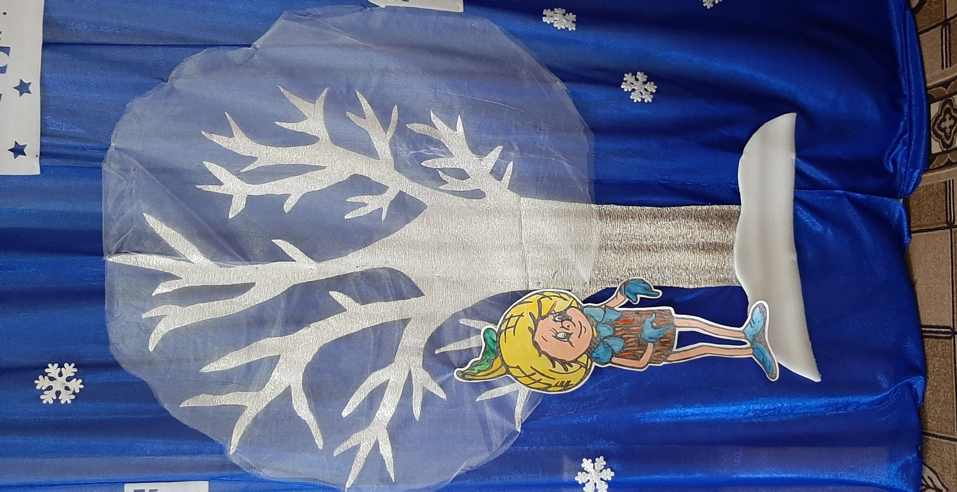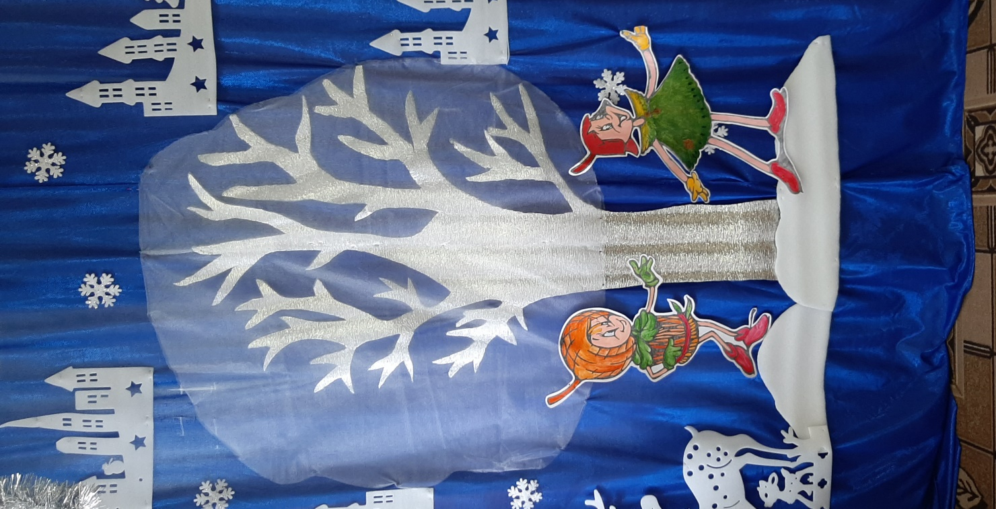

На искусственных ветках новогодней Ёлки с удобством разместились вязаные игрушки - сказочные герои «Эколята» (Умница, Шалун, Тихоня и Ёлочка). Дети вместе с родителями подготовили к празднику карнавальные костюмы.
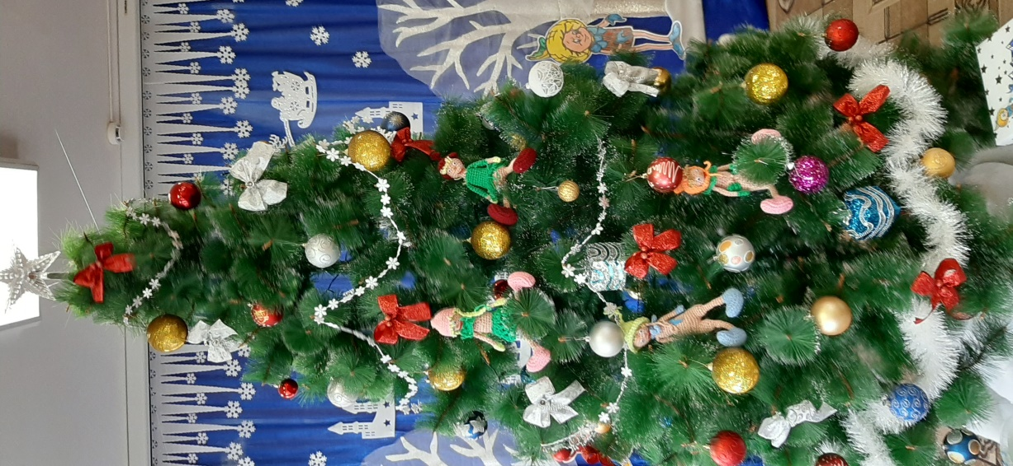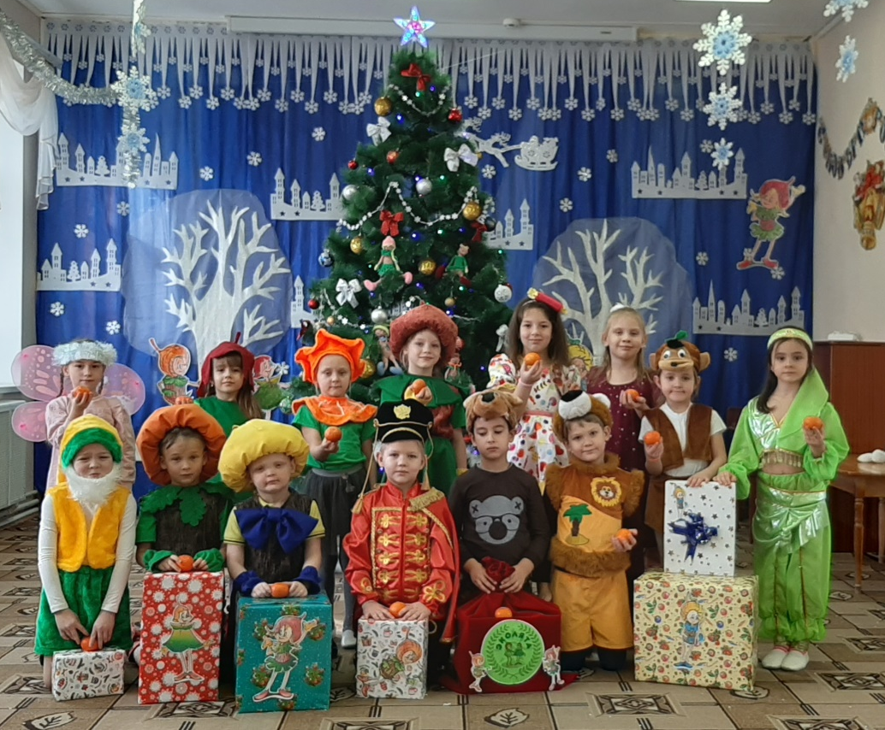
Девизом всех мероприятий экологической акции стал призыв «Елочке не холодно зимой, не надо рубить и брать ее домой», что подразумевало пропаганду альтернативных способов новогоднего декорирования и охраны хвойных деревьев в доступной для детей дошкольного возраста форме.

На новогоднее представление в гости к ребятам с играми, загадками, экологическими задачами пришли сказочные герои «Эколята» – друзья и защитники Природы – Умница, Шалун, Тихоня, Ёлочка и веселый Снеговик. Дети смогли окунуться в праздничную атмосферу приключений, поучаствовать в интересных эстафетах, узнать много новой и полезной информации о лесных хвойных деревьях.

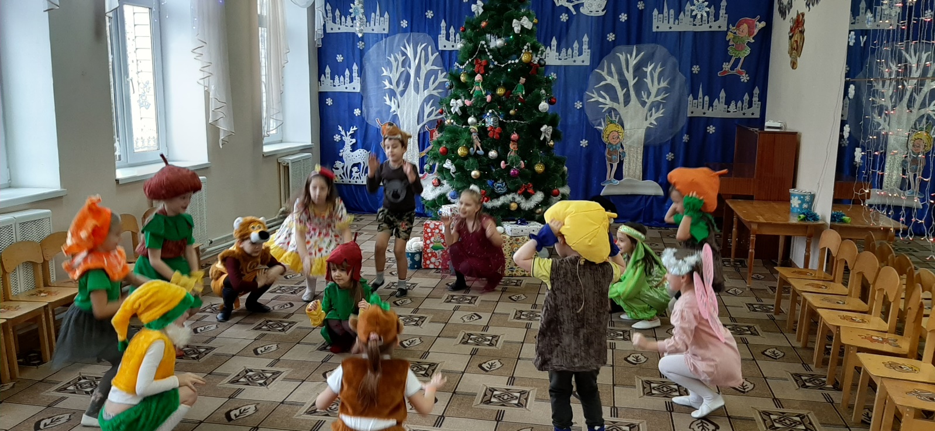
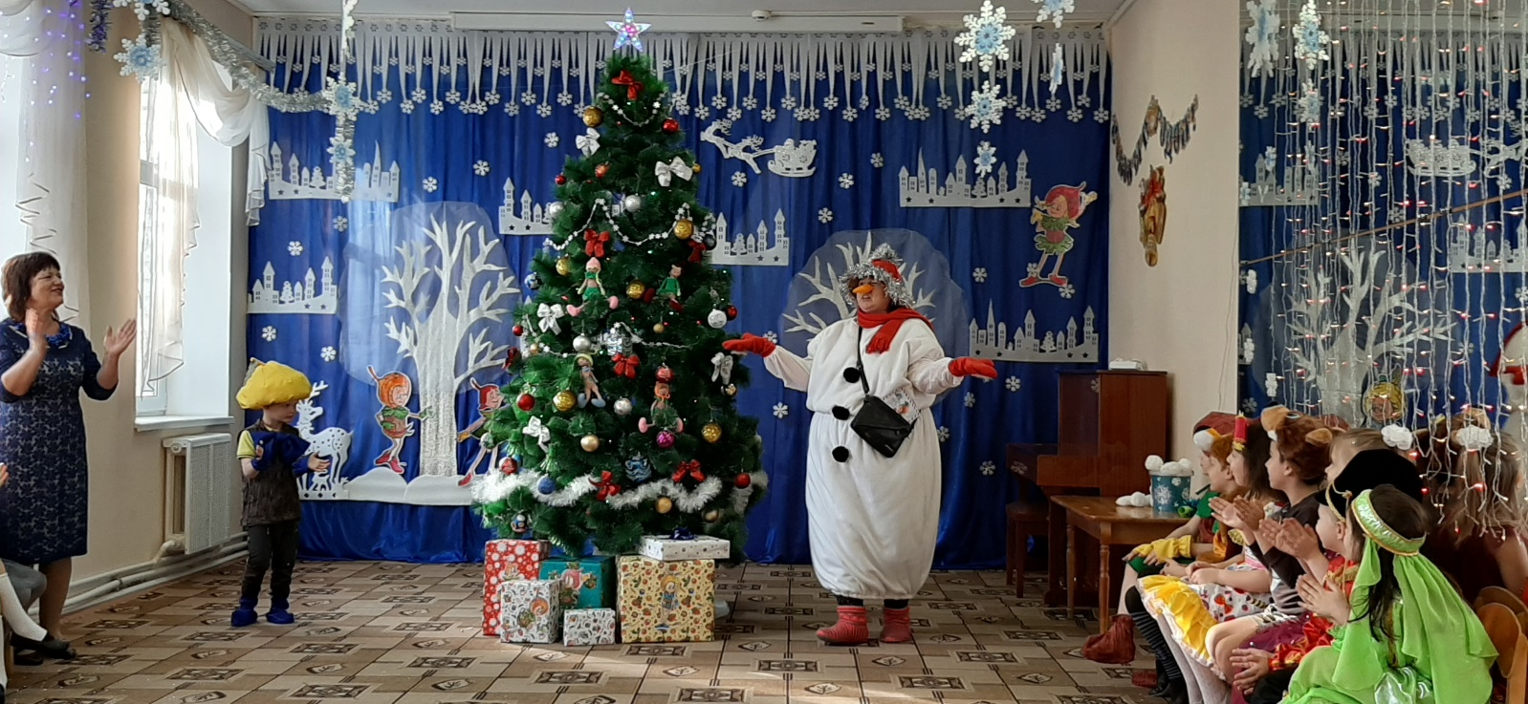

В качестве новогоднего подарка дети получили книжки – раскраски с изображениями сказочных героев «Эколят».

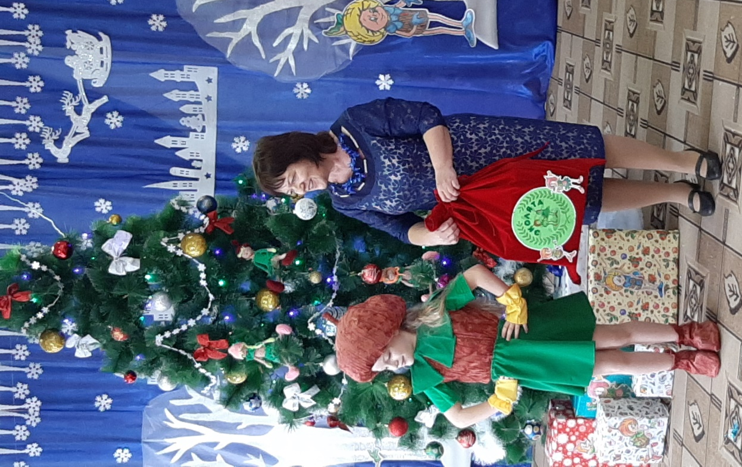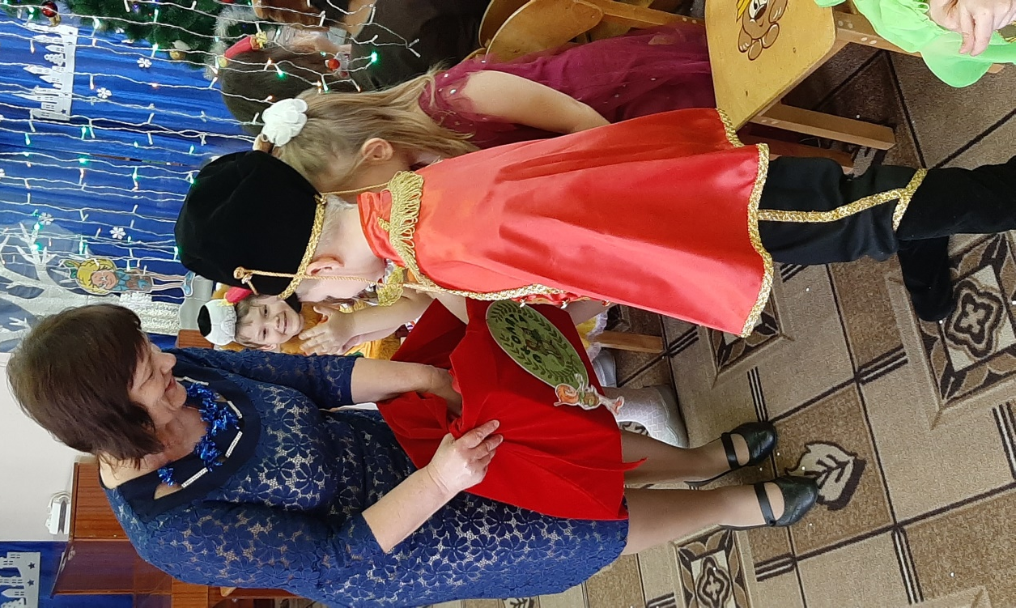

В рамках проведения мероприятий «Ёлки Эколят» состоялась акция «Игрушки изо льда для живой елочки». Дети из экологического отряда вместе с родителями изготовили дома разноцветные ледяные украшения для елки и вместе со сказочными героями Эколятами украсили лесную красавицу, которая растет во дворе детского сада, своими изделиями.
